检 测 报 告

试验名称: 扶手调节耐久

主检： |  | 日期： | 2025年7月21日
审核： |  | 日期： | 2025年7月22日
批准： |  | 日期： | 2025年7月22日


北京光华荣昌汽车部件有限公司实验室

声 明

- 报告无实验室“检测专用章”无效。
- 报告无主检、审核、批准人签字无效。
- 报告涂改无效。
- 复制报告未重新加盖“检测专用章”无效。
- 对检测报告若有异议，请收到报告后15个工作日内通知实验室。
⑹ 送样检测仅对样品负责。
⑺ 电子版报告无安全密码无效。

试验单位：北京光华荣昌汽车部件有限公司实验室
地 址：北京市昌平区流村镇工业园区
电 话： (010) 60793358-5711 邮 编：102200

样品名称 | 座椅扶手 | 车 型 | J6P经典版升级款
样品件号 | / | 样品数量 | 1件
委托单位 | 项目部 | 生产单位 | /
送样者及其 联系方式 | 林涛  电话：18612905890 | 送样日期 | 2025年8月25日
试验地点 | 北京光华荣昌汽车部件有限公司  实验室 | 试验日期 | 2025年8月29日
试验项目 | 扶手调节耐久
试验标准 | JA6800-B90-1
样品状态 | 试制品
试验结论 | 对2025年8月25日项目部送检的J6P经典版升级款座椅扶手按照 JA6800-B90-1进行扶手调节耐久检测，经检测结果不符合目标要求。
备 注 | /

一、试验条件
试验时间： | 2025年8月29日—2025年9月1日
试验地点： | 北京光华荣昌汽车部件有限公司实验室
试验人员： | 李亚平
环境温/湿度： | 温度：25.5℃；湿度：75.0%
二、试验仪器设备
序号 | 设备名称 | 设备编号 | 规格型号 | 厂家 | 精度 | 有效期
1 | 模拟人体进出座椅试验机 | Q-058 | IRB6640 M2004 | 哈尔滨三迪 | 传感器：力值±0.25%FS | 2026年7月2日
2 | 汽车座椅综合性能试验台 | Q-046 | JYNJ-2 | 上海聚德永升测控系统有限公司 | 1级 | 2025年11月19日
3 | 微机控制万能材料试验机 | N-009 | WDW-100 | 吉林省汇成检测技术有限公司 | ±1% | 2025年11月19日
三、试验方法及评价标准
1、试验方法
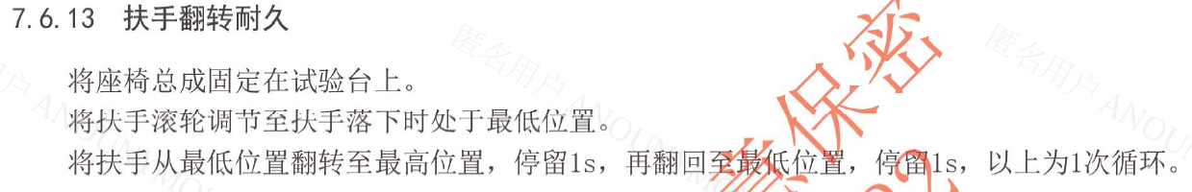
2、评价标准

四、标准偏离
1、标准偏离
/
五、试验结果
1、试验结果
样品名称及编号 | 3000个循环后
样品名称及编号 | 是否出现异常噪声 | 扶手操作是否正常 | 是否出现蒙皮破裂、磨损 | 是否出现泡沫软垫脱落、破损 | 是否出现衬垫破损
座椅扶手  172-002-202408 | 否 | 是 | 否 | 否 | 否
备注 | 因比对样件扶手施加规定载荷时未达到而功能失效，故无法评定扶手变形量

六、试验照片
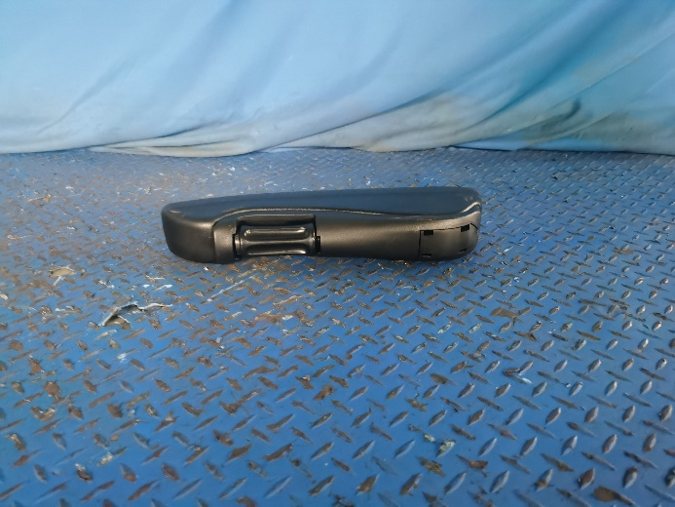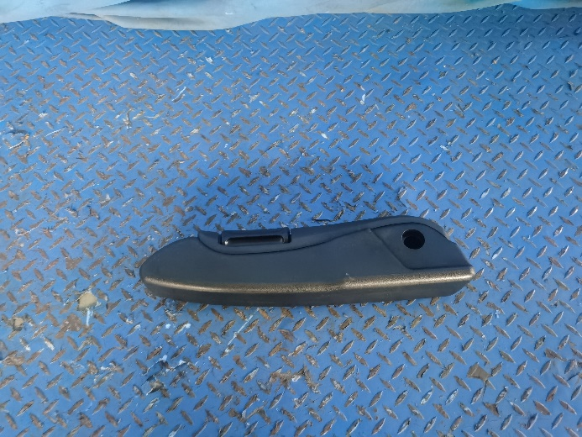
试验前
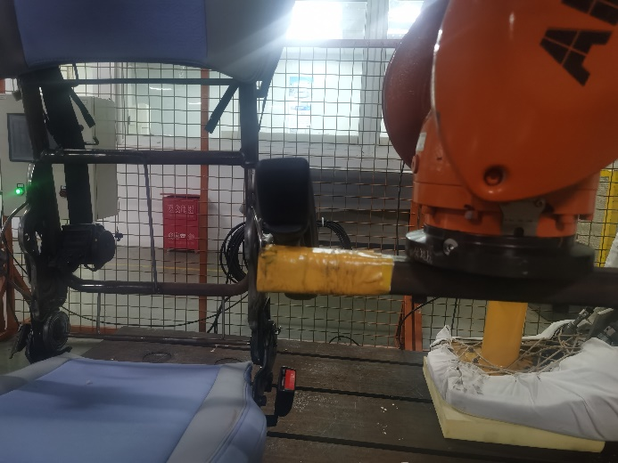
试验中
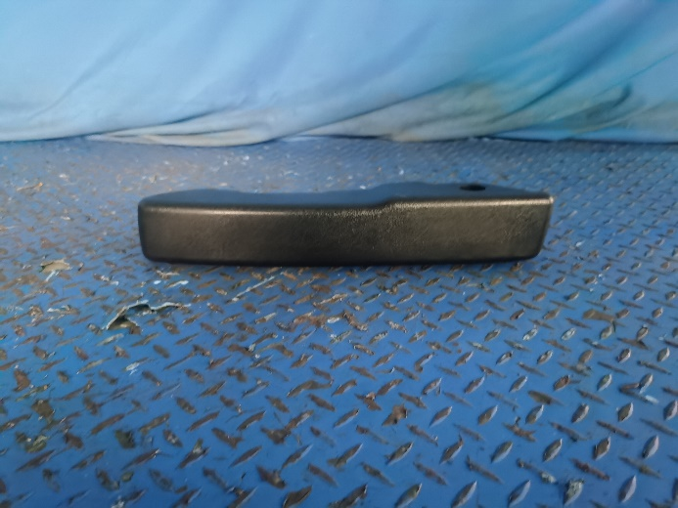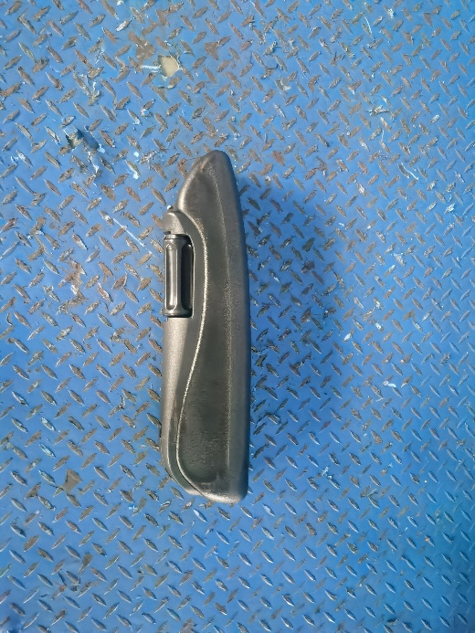
试验后
**报告结束**

